**Correction TD2**

**Exercice 1 : Sélection d'une plateforme de développement logiciel**

**Étape 1 : Visualisation des solutions**

1. **Représentation graphique :** 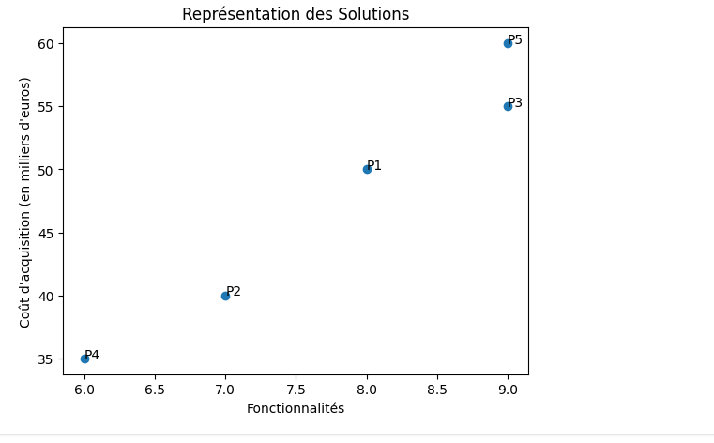
2. **Pareto Front :** Les solutions sur le Pareto Front sont P1, P2, P3 et P4. Ces solutions offrent un équilibre optimal entre fonctionnalités et coût d'acquisition. P1 a une fonctionnalité élevée mais un coût élevé, P3 a une fonctionnalité élevée et un coût modéré, et P5 a une fonctionnalité élevée mais un coût élevé.

**Étape 2 : Utilisation de la somme agrégée**

* Considérer uniquement les solutions non dominées :
* Normaliser les valeurs :

**Normalisation des valeurs :**

$$V_{normalisée}=\frac{V-V_{min}}{V_{max}-V_{min}}$$

|  |  |  |  |  |  |
| --- | --- | --- | --- | --- | --- |
| Solution | Coût | Coût normalisé | Note sur fonctions | Note normalisée | Somme pondérée |
| P1 | 50 | 0,75 | 8 | 0,666666667 | 0,1 |
| P2 | 40 | 0,25 | 7 | 0,333333333 | 0,1 |
| P3 | 55 | 1 | 9 | 1 | 0,2 |
| P4 | 35 | 0 | 6 | 0 | 0 |

Somme agrégée pour chaque solution : Comme l’objectif est de maximiser la note sur les fonctionnalités et minimiser le coût, la somme pondérée pour chaque solution est comme suit : Somme pondérée si on veut maximiser la valeur = w1 * Note normalisée - w2 * Coût normalisé

Donc la meilleure solution est celle qui a la valeur de la somme pondérée la plus élevée, à savoir P3 dans ce cas.

**Questions de discussion :**

1. Pareto Front : Les solutions sur le Pareto Front sont P1, P2, P3 et P4
2. Somme agrégée : Les résultats varient en ajustant les poids dans la fonction d'agrégation. En expérimentant avec différents poids, on peut trouver différentes combinaisons de fonctionnalités et de coût qui répondent aux préférences de l'entreprise.
3. Analyse des solutions : En tant que responsable de la sélection, le Pareto Front et la somme agrégée peuvent être utilisés comme guides. Le Pareto Front identifie les solutions non dominées, tandis que la somme agrégée permet d'explorer des compromis entre les objectifs. En fonction des priorités de l'entreprise, une solution du Pareto Front ou une solution avec une somme agrégée optimale pourrait être recommandée. Par exemple, si l'entreprise est prête à sacrifier un peu de fonctionnalités pour réduire les coûts, une solution du Pareto Front pourrait être préférée. D'autre part, si l'entreprise valorise fortement les fonctionnalités et est prête à payer un coût plus élevé, une solution du Pareto Front avec des fonctionnalités maximales pourrait être recommandée.

**Exercice 2 : Choix de candidat dans une entreprise**

**Étape 1 : Définir les critères**

1. Expérience professionnelle (notée sur 10)
2. Compétences techniques (notées sur 8)
3. Aptitudes interpersonnelles (notées sur 7)

**Étape 2 : Attribution des poids**

1. Expérience professionnelle : 0.4
2. Compétences techniques : 0.3
3. Aptitudes interpersonnelles : 0.3

**Étape 3 : Évaluation des candidats**

* Candidat A : Expérience (8), Compétences techniques (7), Aptitudes interpersonnelles (6)
* Candidat B : Expérience (9), Compétences techniques (8), Aptitudes interpersonnelles (7)
* Candidat C : Expérience (7), Compétences techniques (6), Aptitudes interpersonnelles (8)

**Étape 4 : Méthode de Somme Pondérée Calculez la note pondérée pour chaque candidat**

Voir fichier Excel pour la correction

**Étape 5 : Méthode de Surclassement**

Voir fichier Excel pour la correction

**Étape 6 : Comparaison des résultats**

Comparons les résultats obtenus avec les deux méthodes.

Selon les deux méthodes, le candidat 2 est le meilleur.

**Analyse :**

* Avantages de la méthode de Somme Pondérée : Permet une évaluation globale en prenant en compte les poids attribués à chaque critère. Donne une note numérique facile à comparer.
* Limitations de la méthode de Somme Pondérée : Les poids attribués sont arbitraires et peuvent varier en fonction des opinions subjectives. Les poids doivent être soigneusement choisis pour refléter l'importance réelle des critères.
* Avantages de la méthode de Surclassement : Offre une approche simple et intuitive. Permet de visualiser rapidement les classements relatifs pour chaque critère.
* Limitations de la méthode de Surclassement : Ne tient pas compte des pondérations spécifiques des critères. Les classements peuvent être influencés par des variations mineures dans les performances.

**Conclusion :** La méthode choisie dépend des préférences de l'entreprise et de la nature du poste. La méthode de Somme Pondérée est plus formelle et permet une comparaison numérique directe, tandis que la méthode de Surclassement est plus intuitive mais peut manquer de précision dans l'évaluation des différences de performances. Une combinaison des deux méthodes peut également être envisagée pour obtenir une évaluation complète.

**Exercice 3 : Allocation de ressources pour un projet**

**Étape 1 : Programmation Linéaire (PL)**

1. Formulez le problème sous la forme d'un programme linéaire :

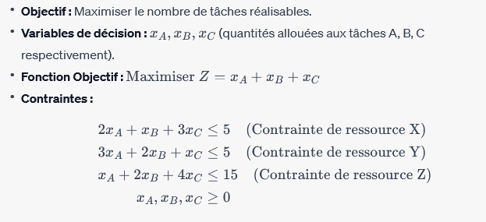

1. La solution optimale qu’on peut avoir avec l’algorithme Simplex est la suivante :

Le programme Python permettant de résoudre ce problème en utilisant l’algorithme Simplex est donné par le fichier TD2-exo3.py

La solution optimale trouvée avec ce code est :

Quantité allouée de la tâche A = 0.0

Quantité allouée de la tâche B = 2.0

Quantité allouée de la tâche C = 1.0

Nombre de tâches maximisé = 3.0

**Étape 2 : Optimisation Multi-objectif (MOOP)**

1. **Reformulation pour minimiser le coût total :**
   * **Objectif :** Minimiser le coût total C=1000x+1500y+1200z
   * **Nouvelle Fonction Objectif :**



* + **Contraintes inchangées.**

1. **Attribution des poids et calcul de la fonction agrégée :**
   * Supposons des poids w1​ pour maximiser le nombre de tâches et w2​ pour minimiser le coût. La fonction agrégée est **F=w1⋅Z−w2⋅C**
2. **Méthode de surclassement :**
   * Classez les solutions selon chaque objectif individuellement et attribuez des points en fonction du classement.

**Questions de discussion :**

1. **Comparaison des approches :**
   * La programmation linéaire vise à maximiser ou minimiser un objectif spécifique, tandis que la méthode de somme pondérée et la méthode de surclassement permettent de gérer plusieurs objectifs simultanément.
2. **Impact des poids :**
   * Les poids influent sur l'importance relative des objectifs. Des poids plus élevés pour le nombre de tâches favoriseront l'atteinte de cet objectif.
3. **Trade-offs dans l'optimisation multi-objectif :**
   * Les décisions peuvent être influencées par la recherche de compromis entre le nombre de tâches et le coût total. Par exemple, allouer plus de ressources peut maximiser le nombre de tâches, mais augmenter le coût.
4. **Limites des méthodes :**
   * La programmation linéaire peut être limitée lorsque les objectifs sont contradictoires. La méthode de somme pondérée dépend fortement du choix des poids, et la méthode de surclassement peut ne pas prendre en compte les nuances des valeurs numériques.